МБДОУ «Детский сад № 25»

Информационно – познавательный проект

Составила: воспитатель О.А. Степанова

"Мой город Нефтеюганск"

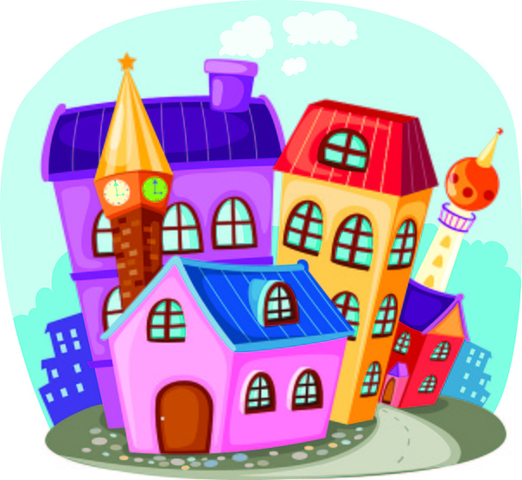

г. Нефтеюганск, 2012год

Проект «Растём вместе с городом»

Срок реализации проекта: октябрь 2012 года

Возраст детей: 5 лет

Актуальность: Неотъемлемая часть любой системы образования – воспитание патриотизма. Патриотизм – это любовь и привязанность к Родине, преданность ей, ответственность за нее, желание трудиться на ее благо, беречь и умножать богатства.   
«Маленькая родина все равно большая, ведь она единственная». (Ж. Ренар) Патриотическое воспитание необходимо любому народу, любому государству, иначе они обречены на гибель. Основная причина пристрастия молодежи к негативным проявлениям общественной жизни в настоящее время кроется в том, что наше общество потеряло главный ориентир - патриотизм, который является стержнем любого государства.

Основы патриотизма начинают формироваться в дошкольном возрасте в важнейшем периоде становления личности. Патриотическое воспитание дошкольников включает в себя передачу им знаний, формирование на их основе отношения и организацию доступной возрасту деятельности. Фундаментом патриотизма по праву рассматривается целенаправленное ознакомление детей с родным краем с воспитанием у детей любви к своей «малой Родине».

Любовь к Отчизне начинается с любви к своей малой родине - месту, где родился человек. Базовый этап формирования у детей любви к Родине – накопление ими социального опыта жизни в своем городе, усвоение принятых в нем норм поведения, взаимоотношений, приобщение к миру его культуры.   
Для успешности работы с детьми по ознакомлению с городом, где они живут, необходимо применить проектный метод.  Дошкольное детство можно назвать порой ежедневных открытий. Взрослым следует дарить детям радость этих открытий, наполнив их идеологическим и воспитательным содержанием, которые должны способствовать формированию нравственных основ и чувства патриотизма. Раздвигая горизонты познаваемого детьми, мы зароняем в их сердца искорку любви к родному краю, к малой Родине (город, где он растет) .

Цель: Воспитание у детей чувства любви к малой Родине, родному городу.

Задачи:

1. Формировать представления о малой Родине на основе ознакомления с ближайшим окружением (названии родного города, его достопримечательностях, символах)
2. Развивать эмоционально-ценностное отношение к родному дому, улице, городу.
3. Воспитывать у детей чувства гордости, восхищения красотой родного города.

 Участники проекта: дети средней группы «Б», родители, воспитатели Степанова О. А.

Ожидаемый результат:

Ребенок со сформированными начальными представлениями о родном городе: его названии и достопримечательностях, эмоционально – ценностным отношением к малой Родине.

**Этапы работы над проектом:**

**I Этап** – подготовительный:

Подбор стихов, сказок о Нефтеюганске, подбор иллюстраций и фотографий для альбома.

**II Этап** – организационно – практический (основной):

1. Экскурсии, целевые прогулки.
2. Знакомство с достопримечательностями родного города.
3. Беседы, чтение художественной литературы.
4. Рассматривание иллюстраций, фотографий родного города.
5. Рисование детей.
6. Загадки о городе.
7. Домашнее задание «Любимые места нашего города» (беседы с родителями, семейные прогулки по красивым местам родного города, изготовление книжек малышек).
8. Сюжетно – ролевые игры «Экскурсия по городу», «День рождения города»
9. Составление описательных, повествовательных рассказов о малой Родине.
10. Лепка «Подарок для города»

10.Конструирование «Улицы родного города»

**III Этап** – заключительный:

Создание альбома «Мой Нефтеюганск»

Фотовыставка «Мой любимый город»

План тематического проекта

«Растем вместе с городом»

|  |  |  |  |
| --- | --- | --- | --- |
| Области  Интеграции | Формы работы с детьми | Формы работы с родителями | Сроки |
| Познание | Экскурсия по памятным местам города. | Прогулки детей и родителей по улицам родного города. | 1 неделя |
| Речевое Развитие | Ситуация общения "Что мы знаем о своем городе" | Консультация "Достопримечательности родного города" | октябрь |
| Познавательное  развитие | Конструирование "Дом"  Рассматривание с детьми домов. | Рекомендации родителям по проведению беседы «Какие дома есть в нашем городе» | 1 неделя |
| Социально – коммуникативное  развитие | Сюжетно - ролевая игра "Экскурсия по городу" | Беседа "Красота вокруг нас" | 1 неделя |
| Физическое развитие | П/И "Найди свой дом"  П/И "На одной ножке по дорожке " | Беседа с родителями "Архитектурные памятники нашего города" | октябрь |
| Речеве развитие | Т. Корченкова "Сказка о солнечной поляне"  Загадки на тему "Мой город"  Чтение стихов о городе Нефтеюганске | Выставка книг о городе | октябрь |
| Познавательное  Развитие | Конструирование "Улицы родного города"  Д/И "Кто где живет" | Рисование "Мой город" | октябрь |
| Физическое развитие | Беседа с детьми "Чистые улицы нашего города" |  | 2 неделя |
| Социально – коммуникативное развитие | Ситуация общения "Дом, в котором я живу"  Д/И " Высокий - низкий " (Дом) | Рекомендации родителям о беседе с детьми на тему "Дом, в котором я живу" | 2 неделя |
| Социально – коммуникативное развитие | Целевая прогулка по улице, микрорайону | Рекомендации по обучению детей правилам безопасного поведения на улицах города | 2 неделя |
| Речевое развитие | Составление коллективного рассказа на тему "Мой городе"  Д/И "Назови свой город" | Открытки « Город Нефтеюганск» | 2 неделя |
| Познавательное развитие | Рассматривание иллюстраций с детьми "Архитектурные памятники родного города"" | Семейные прогулки к архитектурным памятникам города | 3 неделя |
| Речевое развитие | Ситуация общения "Что можно подарить своему городу" | Составление описательных и повествовательных рассказов о родном городе | 3 неделя |
| Речевое развитие | Беседа с детьми на тему "Мой любимый город"  Рассматривание альбома "Мой город" | Участие родителей в составление альбома "Мой город" | 3 неделя |
| Художественно – эстетическое развитие | Лепка из соленого теста "Подарок городу" | Совместные рисунки с детьми на тему "Мои любимые места нашего города" | 3 неделя |
| Социально – коммуникативное развитие | ДИ "Собери картинку"  ДИ "Ассоциации" | Фотографии "Мой город" | 3 неделя |
| Художественно – эстетическое развитие | Прослушивание песен, посвященных городу Нефтеюганску | Рекомендации родителям: рассказ на тему "Город, в котором мы живем" | 3 неделя |
| Познавательное развитие | ФЦКМ "Мой город" | Консультация "Достопримечательности родного города" | 1 неделя |
| Социально – коммуникативное развитие | Рассматривание иллюстраций на тему "Труд людей, живущих а нашем городе" | Изготовление книжек- самоделок | 3 неделя |
| Познавательное развитие | Знакомство детей с гербом нашего города | Истории нашего города | 3 неделя |
| Художественно – эстетическое развитие | Оформление фотовыставки "Мой любимый город" | Фотовыставка «Мой любимый город» | 3 неделя |

**Словарный запас по теме:**

**Названия:**

город, улица, дом, памятник, фонтан, магазин, школа, детский сад, герб,

**Признаки:** высокий, низкий, красивый, чистый, уютный, светлый, любимый, молодой, растущий.

**Действия:**

Украшать , строить, убирать.

**Дидактические игры**

**Дидактическая игра** «Составь предмет».

Цель: упражнять детей в составлении предмета из отдельных геометрических фигур.

**Дидактическая игра** «Построим дом».

Цель: учить детей зрительно соотносить величину предметов, проверять свой выбор путем наложения.

**Дидактическая игра «**Найди такую же»

Дидактическая задача. Учить детей сравнивать предметы; находить в них признаки сходства и различия; воспитывать наблюдательность, смекалку, связную речь.

Игровые правила. Тот, кто нашел одинаковые игрушки, должен сказать об этом на ухо взрослому. Громко называть одинаковые игрушки нельзя. Пусть все дети поищут и найдут их.

**Дидактическая игра «**Назови части дома**»**

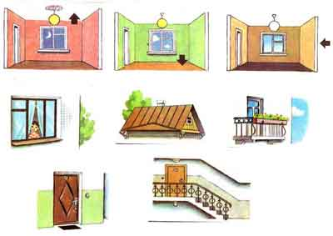

Назови части комнаты и дома.

Дверь, окно, потолок, пол, стены.

Балкон, лестница, крыша, стены, окна, двери. (Дом)

**Загадки:**

Отгадайте-ка, ребятки,  
Вы о городе загадки.  
Я начну стихи читать,  
Вам придётся продолжать.  
Шумят повсюду поезда,  
И едут люди кто куда.  
Со всех сторон, со всех концов,  
Кто ждёт прибытий поездов.  
Того мы приглашаем в зал,  
Что называется…  
(вокзал)

2. В нём есть картины удивительные,  
Картины редкие и восхитительные.  
Но покупать их не позволят.  
Не потому, что много стоят.  
Ведь это клад страны моей,  
Не магазин здесь, а…  
(музей)

3. Здесь можно опустить письмо,  
Отправить телеграмму.  
По телефону позвонить  
В командировку маме.  
Ты можешь здесь купить конверт  
Послать посылку срочно.  
Всем передать большой привет  
Ведь это здание- …  
(почта)

4 . Люди в белом, не скучают,  
Не сидят без дела,  
Курс леченья назначают  
Эти люди в белом.  
Если кто- то заболел  
Все идут лечиться  
В городскую, областную,  
Детскую…  
(больницу)

5. Это что за чудный дом?  
Сто детишек в доме том,  
Дом детишкам очень рад.  
Что же это?…  
(детский сад)

6 . Если холодильник пуст,  
Кушать если нечего,  
Нет ни хлеба, ни капусты,  
Масла нет и гречки.  
Ты сюда входи скорей  
И бери корзину,  
Покупай, что повкуснее  
В нашем…  
(магазине)

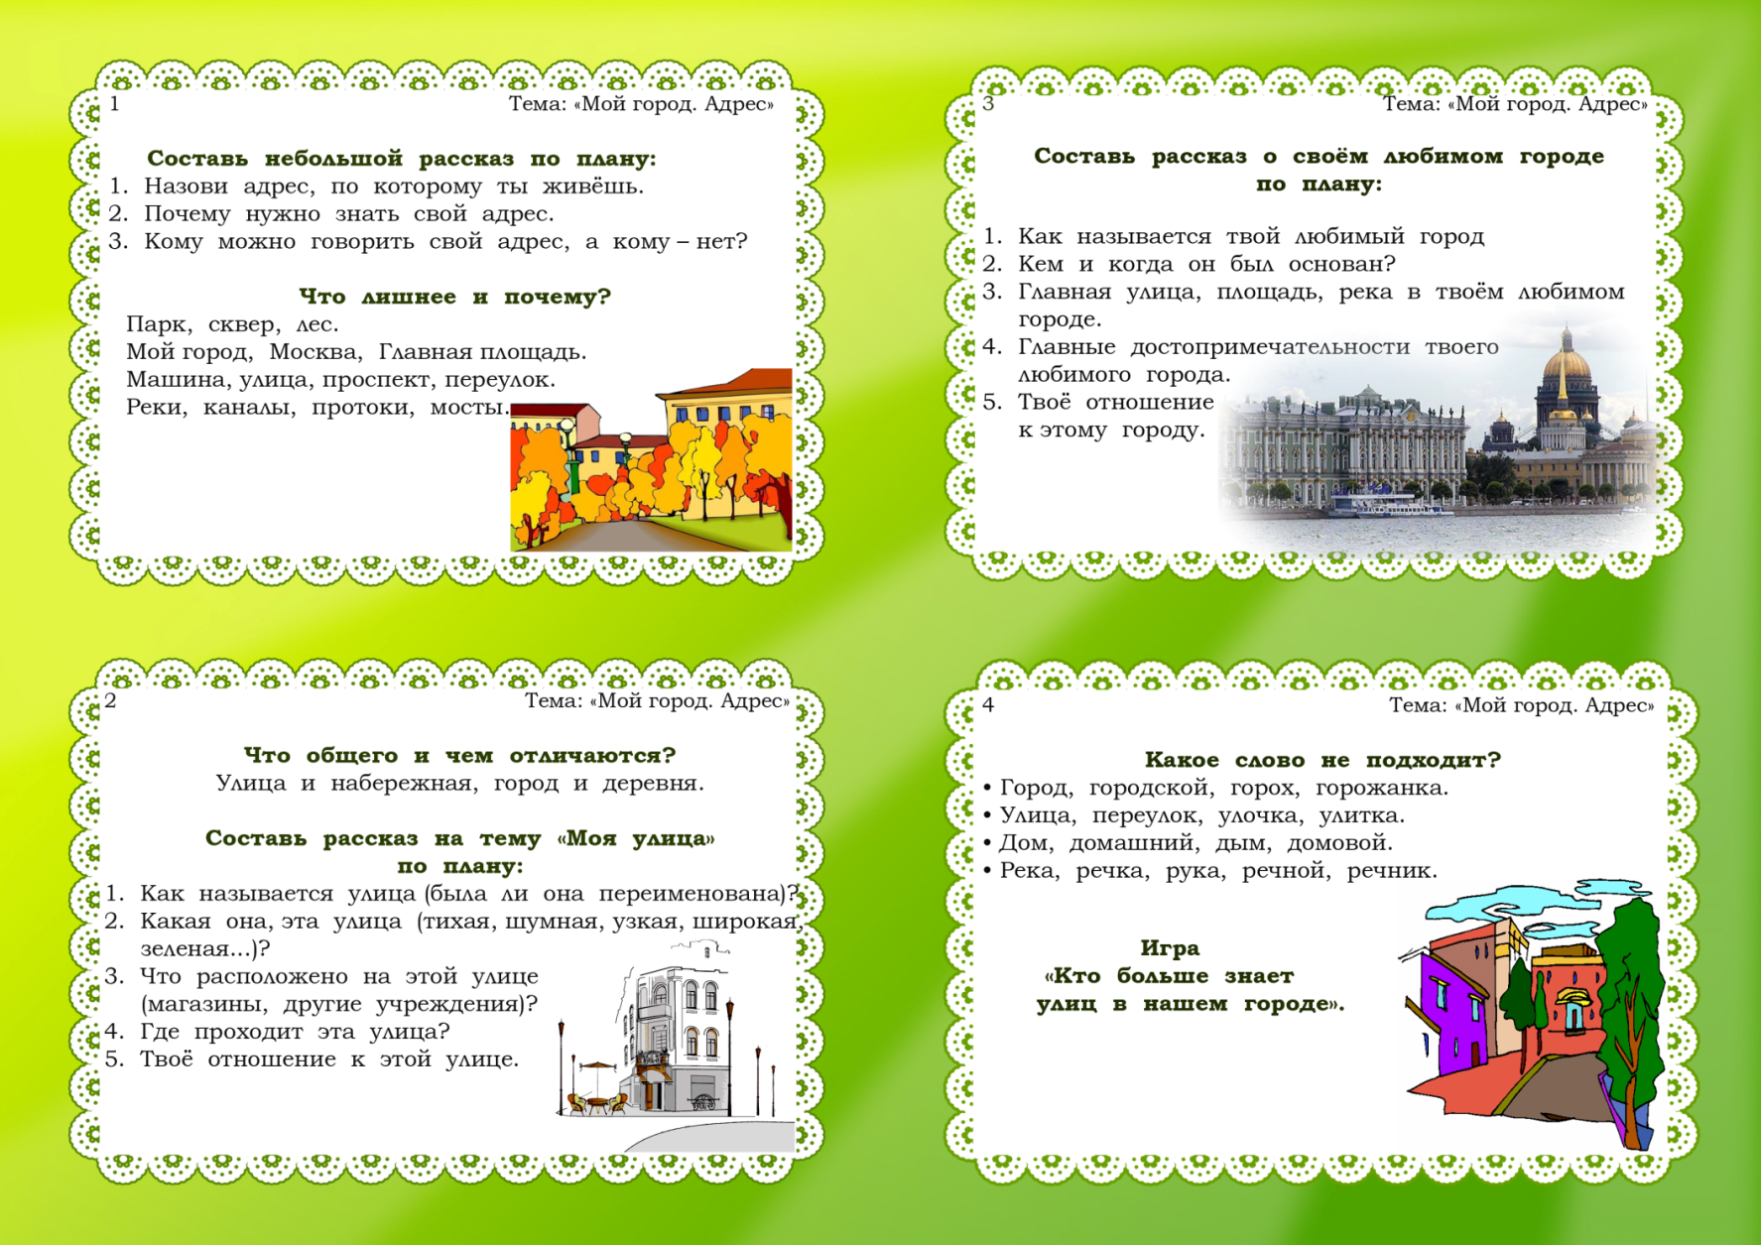

**Стихи**

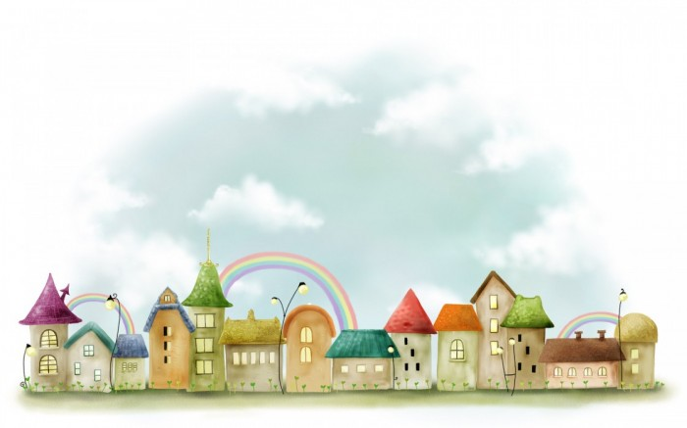

Мой город любимый! Цвети и расти!  
Роднее тебя мне нигде не найти!  
Я славлю тебя, Нефтеюганск мой!  
И где бы я ни был – ты рядом со мной!

Свой город любит каждый житель,  
Народ хороший, трудовой.  
Нефтяник, химик и строитель  
Живут здесь дружною семьей.

Город полон жизни и движения,

Здесь нужно знать все правила дорожного движения.

По городу, по улице не ходят просто так:

Когда не знаешь правила, легко попасть впросак.

На проезжей части быть рассеянным опасно –

Это всем должно быть ясно.

Что Родиной моей зовется?   
Себе я задаю вопрос.   
Река, что за домами вьется,   
Иль куст кудрявых красных роз?

......

Вон та осенняя березка?   
Или весенняя капель?   
А может радуги полоска?   
Или морозный зимний день?   
  
Все то, что с детства рядом было?   
Но это станет все пустяк   
Без маминой заботы милой,   
И без друзей мне все не так.   
  
Та вот что Родиной зовется!   
Чтоб были рядышком всегда   
Все, кто поддержит, улыбнется,   
Кому нужна и я сама!

......

Я знаю, город мой живёт,  
Он дышит каждое мгновенье,  
И смотрит утром в небосвод,   
А ночью – видит сновиденья…  
Он помнит все мои слова  
И знает все мои привычки.  
Для некоторых жизнь – молва,  
А для него – одна страничка,  
В огромном толстом дневнике  
Из площадей и улиц старых,  
Где я гуляла налегке,  
Среди домов, за день усталых…  
Как я люблю здесь каждый час!..  
Жаль, мало времени осталось,  
Средь этих стен, где как-то раз  
Нежданно детство затерялось.  
Да, я впитала, город мой,  
За все те годы твою душу.  
Теперь дышу я в такт с тобой…  
Но скоро всё сама разрушу…  
Ведь жажда жить меня опять  
Завёт в далёкие края…  
Лишь перед тем хочу сказать:  
Мой милый город – я твоя!

